Артикуляционаая гимнастика “Заяц-огородник“

История эта случилась в самом обыкновенном лесу. И героем её стал самый обыкновенный заяц. А случилось все так. Скакал однажды заяц по лесу. А на кустах только первые листочки показались.голодно зверям лесным. Что делать? И вспомнил тут заяц, что люди сами на огородах еду выращивают. Решил он огород завести. Взял лопату и пошел на полянку. | “Лопатка“
Копает зайчик землю да песни напевает. Слышит он – шипит рядом кто-то:  - Эй, заяц, ты чего тут делаешь?  - Огород копаю, чтобы еду на весь год вырастить, - отвечает заяц.  Змея сначала удивилась, а потом голову подняла, осмотрела все и похвалила зайца. | “Веселая змейка“
Копает заяц дальше, а мимо белка скачет, где-то грибок засушенный нашла. | “Грибок“
“Вот молодец“, - удивилась белка и тут же дала совет:  - Только не забудь грядки сделать, чтобы красиво было. – А сама хвост распушила и дальше по деревьям ускакала.  Только белка ушла – медведь идет да банку с вареньем несет. | “Вкусное варенье“
Он сразу понял, чем заяц занимается, частенько к людям в огород заглядывает. Подошел к нему и дал разумный совет:  - Смотри, рассаду не съешь. А я после приду посмотреть, что у тебя вырастет. – И ушел косолапый.  Заяц дальше копает. Песенки все поет, хоть очень устал. | Исполняются песенки: “а“, “о“, “у“, “и“, “ы“, “э“.
А перед самым вечером смотрит – волк идет, чашечку несет.  - Ой, заяц, какой ты молодец! – заохал волк. – До чего додумался! Только полить свою капусту не забудь, вот тебе чашка. | “Чашечка“
Засмеялся заяц, но чашку взял. До самой ночи копался заяц, а наутро еще и мостик сделал, чтобы удобнее было воду для поливки ковшиком черпать. | “Ковшик“
Все лето заяц работал: поливал, полол, от вредных гусениц оберегал огород. А когда осень наступила, все увидели, что капуста уродилась на славу. Срезал заяц капусту, сложил её, и получилась целая горка. | “Горка“
Пришлось лошадку пригласить, чтобы всех зверей угостить и развести по норкам. | “Лошадка“
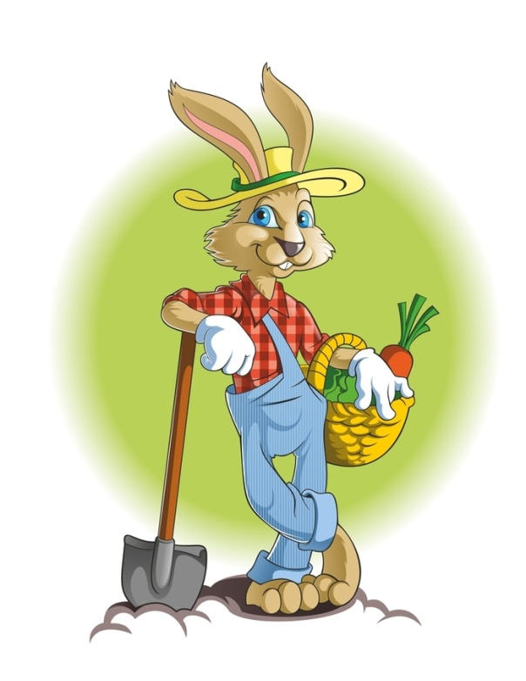  Следующей весной решили еще больше огород сделать, а все звери помогать будут. Только одна змея шипела, потому что не любит капусту. | Исполняется  песенка “ш“

